La visión artificial es cuatro veces más rápida
HALCON 20.11. y el procesador de cuatro núcleos aumentan la productividad de la máquina
B&R ha acelerado enormemente la ejecución de todo tipo de aplicaciones de visión artificial. Un nuevo procesador de cuatro núcleos y un compilador en tiempo de ejecución ayudan al Smart Sensor a completar las tareas de visión hasta cuatro veces más rápido. Los fabricantes de máquinas pueden aumentar considerablemente el rendimiento de sus máquinas sin tener que utilizar costosos ordenadores específicos para la visión artificial.
Con la última versión Steady de la librería HALCON, el sistema de visión artificial de B&R dispone ahora de un compilador en tiempo de ejecución (JIT, just-in-time) que genera código máquina ejecutable cuando se carga la aplicación, en vez de interpretarlo posteriormente durante el funcionamiento.
Disponible a través de actualizaciones de software
El compilador JIT reduce considerablemente el tiempo de ejecución de diversas funciones de visión. En el caso de las tareas de medición, el ahorro puede ser superior al 75%, lo que significa que se completan en una cuarta parte del tiempo. Puede accederse al nuevo compilador JIT con una sencilla actualización del software.
Reduce a la mitad los tiempos de ciclo
Los algoritmos de procesamiento de imágenes compatibles con varios núcleos también se benefician de la nueva versión del Smart Sensor. La mayor potencia de cálculo permite reducir casi a la mitad el tiempo de ciclo de las aplicaciones correspondientes.

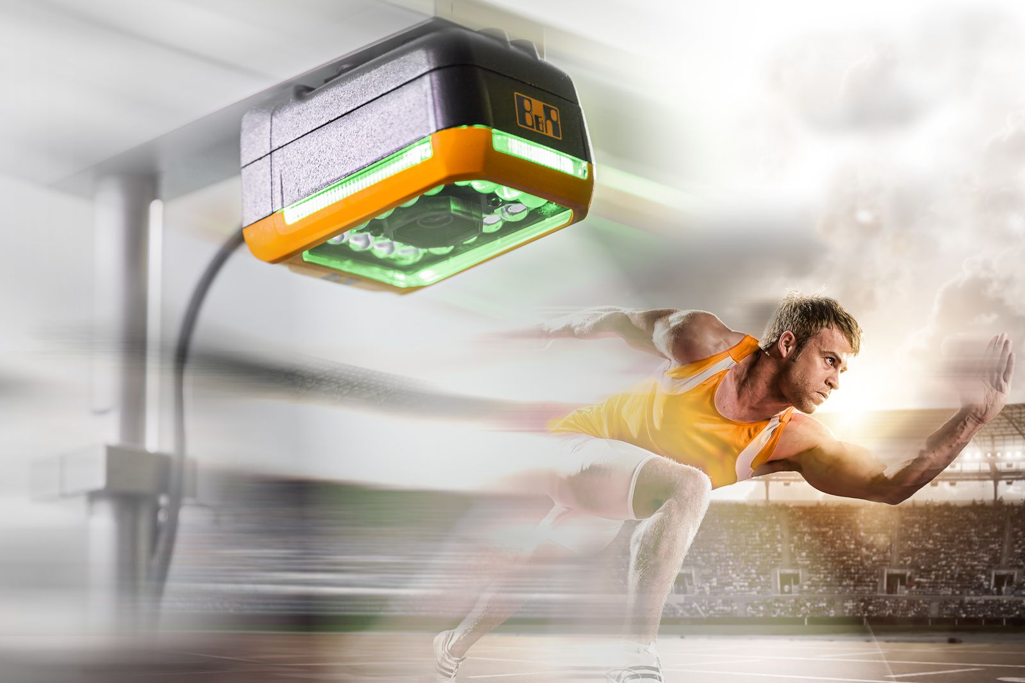
El Smart Sensor de B&R completa ahora las tareas de visión hasta cuatro veces más rápido.

Acerca de B&R
B&R, empresa perteneciente al Grupo ABB y con sede en Austria, es líder mundial en automatización industrial. B&R combina tecnología de vanguardia con ingeniería avanzada para proporcionar a usuarios de todos los sectores soluciones completas para la automatización de máquinas y fábricas, Motion Control, HMI y tecnología de seguridad integrada. El catálogo de productos se completa con estándares de comunicación de IoT industrial que incluyen OPC UA, POWERLINK y openSAFETY. Gracias a su única herramienta de software Automation Studio, B&R redefine constantemente el futuro de la ingeniería de automatización. El espíritu innovador que mantiene a B&R a la vanguardia de la automatización industrial está impulsado por el compromiso de simplificar los procesos y superar las expectativas de los clientes.Para más información, visite www.br-automation.com.
Para más información, visite www.br-automation.com.

